**Justificação métricas**

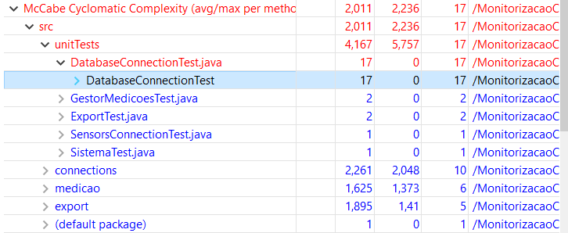

Complexidade ciclomática excedida numa classe de testes unitários não representando por um isso um problema.

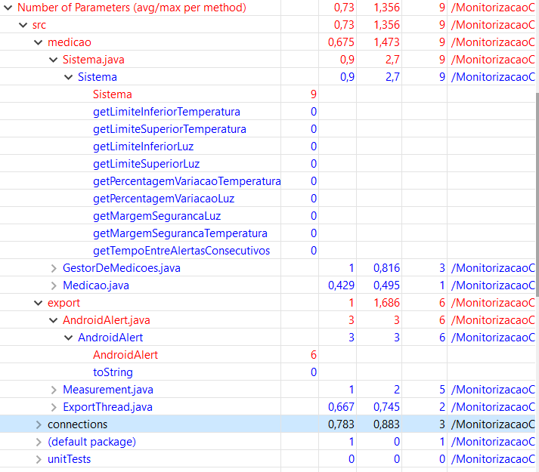

Foi excedido o número de parâmetros por método apenas no construtor das classes ‘Sistema’ e ‘AndroidAlert’, contudo é necessário que assim seja pois há necessidade de criar os objetos que tem todos aqueles atributos.

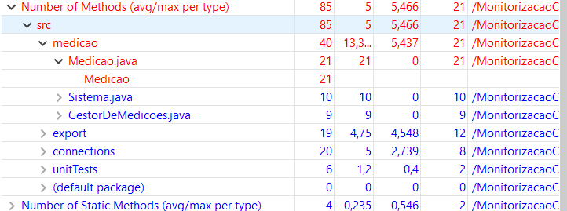

Foi excedido o número máximo de métodos por classe contudo são todos getters e setters exceto um, o que por convenção não conta para o total de métodos da classe.

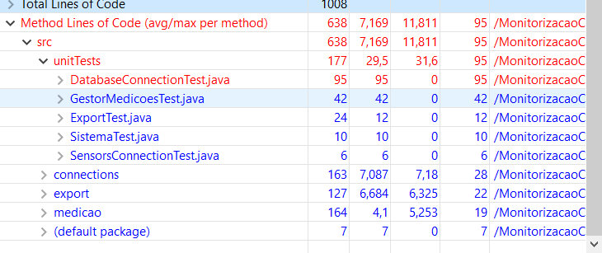

O número de linhas de código por método foi excedido apenas num classe de teste o que não representa um grande problema.